保定市徐水区东市场片区城市设计公示
坚持以习近平新时代中国特色社会主义思想为指导，积极践行创新、协调、绿色、开放、共享的发展理念，按照中华人民共和国自然资源部《国土空间规划城市设计指南》及省住建厅、省自然资源厅《关于印发河北省城市设计编制技术导则（试行）的通知》等文件要求，保定市自然资源和规划局徐水分局于2021年8月组织编制了《保定市徐水区东市场片区城市设计》，旨在通过城市设计，科学指导和推进徐水区东市场片区高质量发展与建设。2021年12月7日，该项目已经通过专家和部门论证审查会。为进一步增强规划编制的公开性和透明度，提高公众参与度，推进科学民主决策，依据《中华人民共和国城乡规划法》、《城市设计管理办法》等有关规定，现将《保定市徐水区东市场片区城市设计》进行公示，公示期为2021年12月14日至2022年1月12日。如有意见与建议，请于2022年1月12日前向保定市自然资源和规划局徐水区分局书面反映。
联系电话：0312-8696283
联系地址：徐水区政通路21号（原国土局）

保定市徐水区东市场片区城市设计（公示稿）

一、规划范围
本次城市设计及控制性详细规划的规划范围为：徐水区中心城区振兴路以北、恒源大街以东、宏兴路以南、聚源大街以西区域，规划范围面积约62.54公顷。
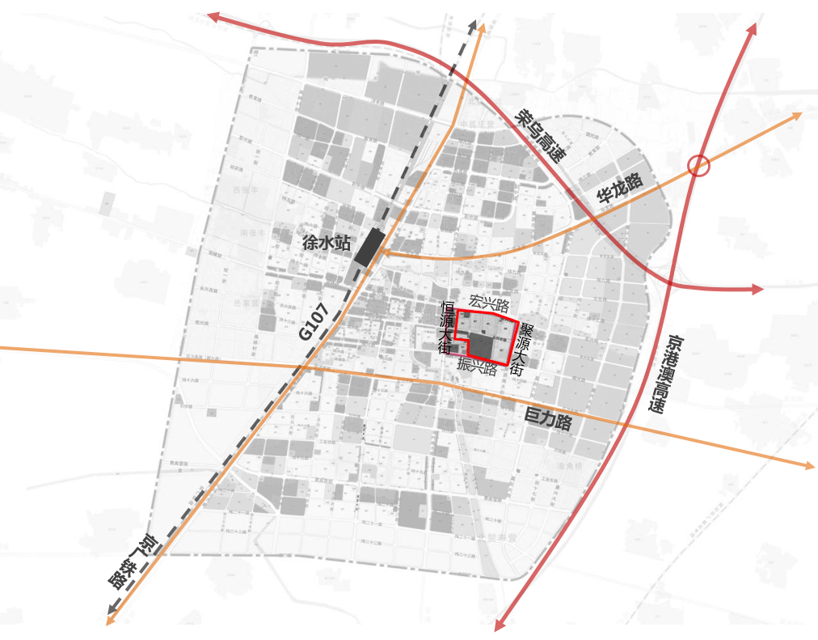
二、规划目标与策略
规划目标：在现代化品质生活之城目标引领下，徐水区应把握发展大势，以推动高质量发展为主题奋力开创新时代建设经济强区、美丽徐水新局面，着重解决规划区交通不便、内部商业活力欠佳以及居民社区生活新需求等现实问题，将规划区打建设成为：老城区东部生活性繁荣商圈和高品质宜居社区，打造有温度的城市生活区。
规划策略：东市场是徐水区“特殊的记忆符号”，记录和承载着八九十年代城市生活和城市记忆，本次城市设计对于东市场片区提出“保留原有肌理，留住城市发展印记；合理分配功能，划定有序的业态分区；植入现代元素，打造新旧融合的立面；增加停车设施，建立有序交通环境”的发展策略，旨在留住时代的记忆空间和文化场所，通过“渐进式、微改造”的方式实现东市场片区的复兴。

二、总体结构
规划形成“一心两轴、一带一廊、七片多点”的总体空间结构。
一心两轴：永兴路与恒源大街交口形成的市场活力中心、恒源大街发展轴、永兴路发展轴；
一带一廊：沿永兴路形成复合型城市景观廊、居住区内部形成的连续慢行步行带；
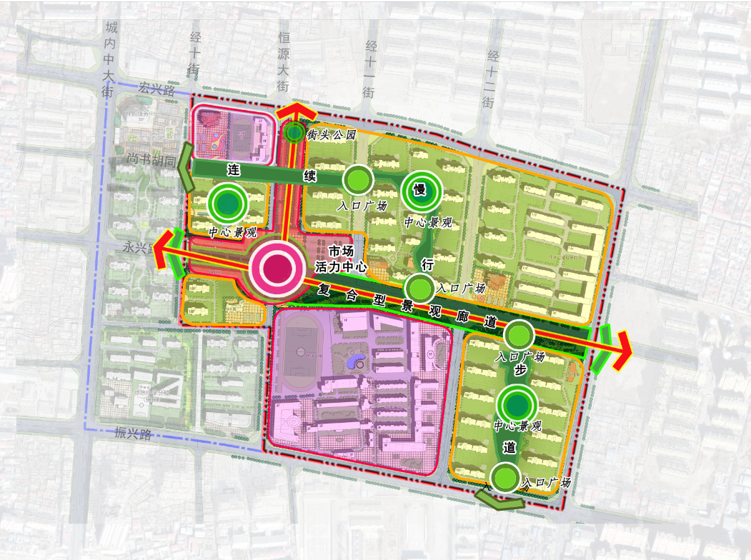
七片多点：中部以东市场为主的商业片区、西南部徐水一中教育片区；西北部小学和幼儿园为主的教育片区、四个城市生活片区；中心景观和入口广场为主的节点。

三、系统布局
1、道路交通系统
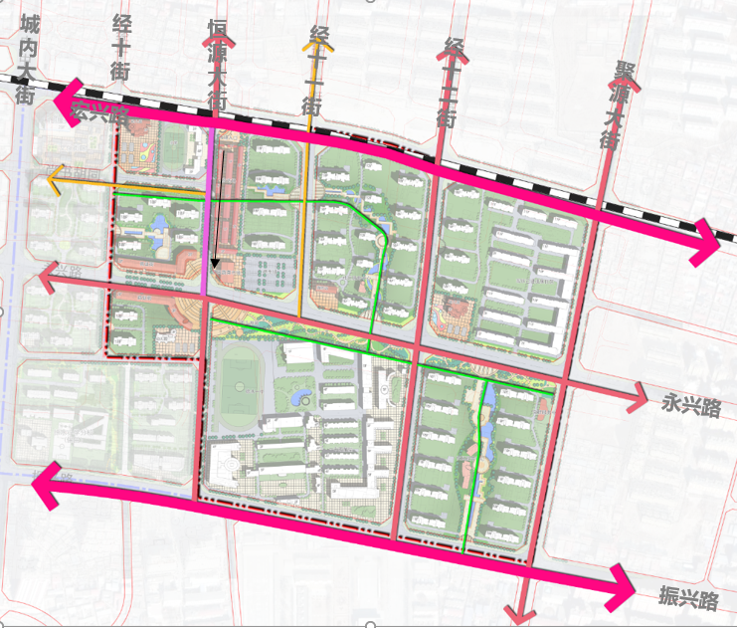
建立等级明确、功能合理、高效便捷的核心区道路网系统，形成以“三横三纵”的干道网为骨架，同时在永兴路南侧和居住区内部，形成连续的慢行绿道。恒源大街永兴路至城内大街段，规划为自北向南单行。

2、生态景观系统
通过滨水绿廊、慢行绿环、主题公园和街头绿地等景观要素的多级联动，构建“一廊、一带、多点”的整体景观格局，打造多层次多方位、相互渗透融合的高品质景观环境。
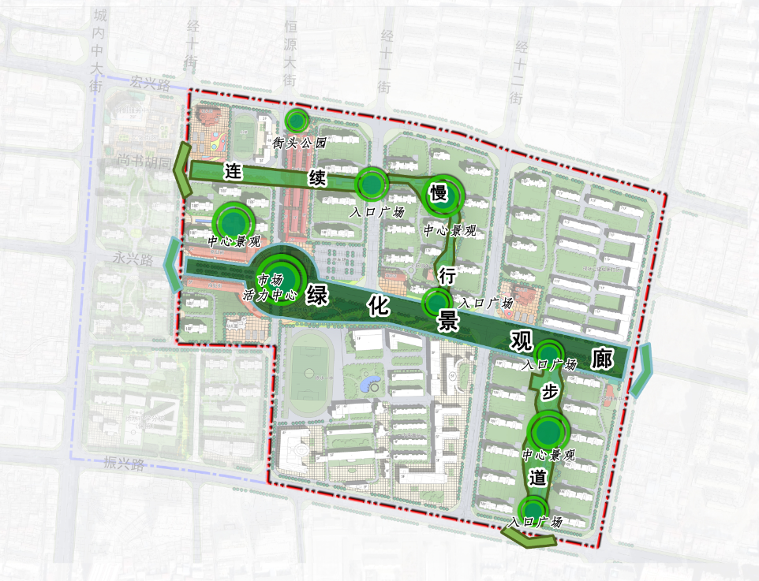
3、风貌管控体系
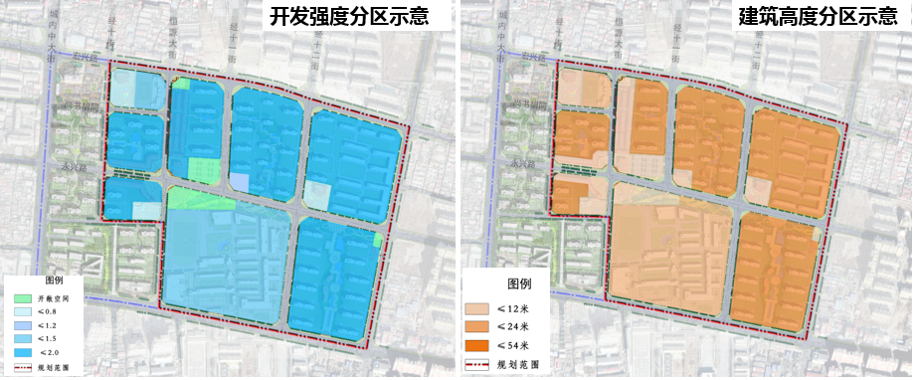
从徐水地域内传统建筑中提取代表性色彩，体现浓郁的华北传统风情与技艺，选取灰色、米白、复合红作为主色调，打造“亦中亦新”的城市风貌。高度基本控制在54米以下，容积率基本控制在1.0—2.5。
4、设施配套体系
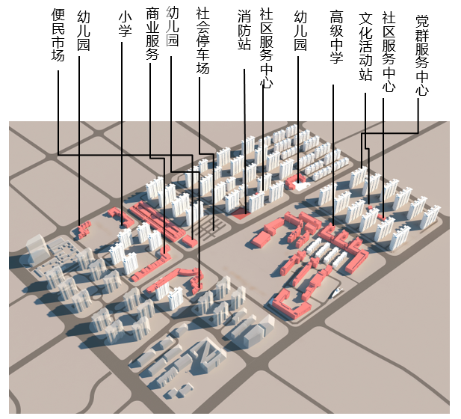
践行人民至上的规划理念，坚持高起点高标准高质量，科学合理布局公共服务设施，实现公共服务供给优质、共享、均好，推进行政、文化、教育、体育等各项公共服务设施的高质高品质建设。

四、城市设计总平面及建成效果图
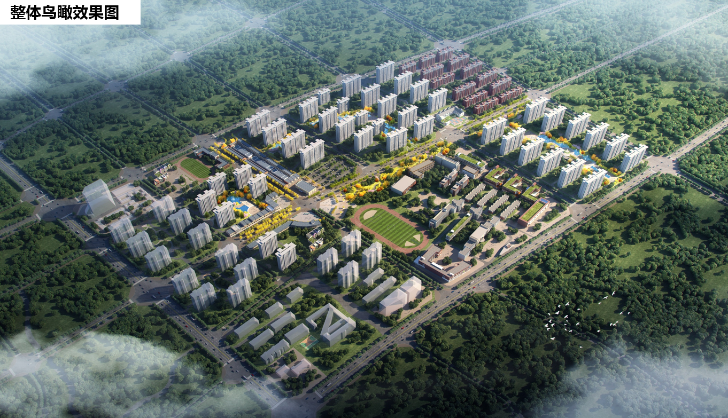
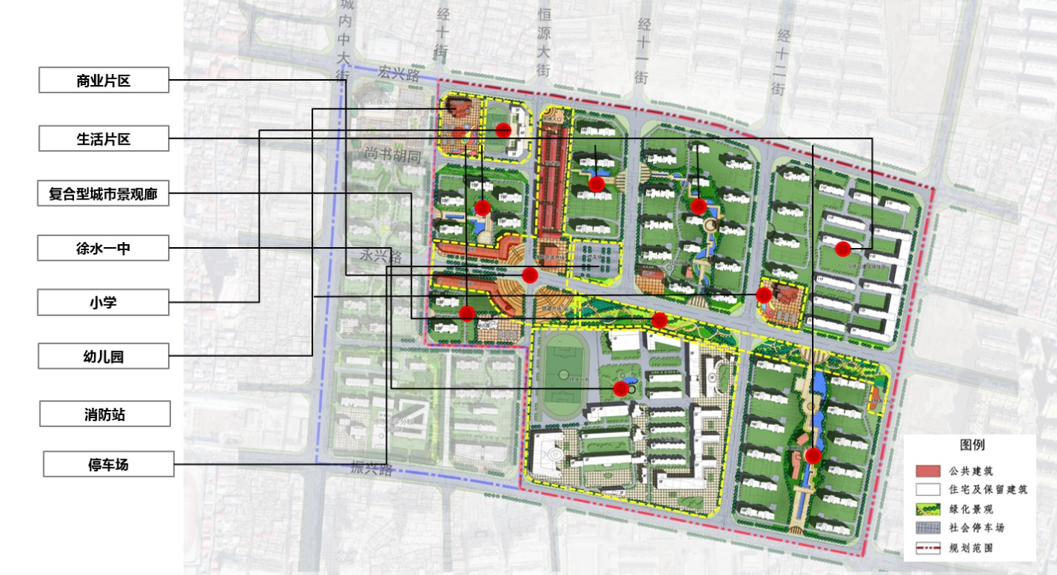
城市设计总平面图

